作 者 推 荐

作者简介：
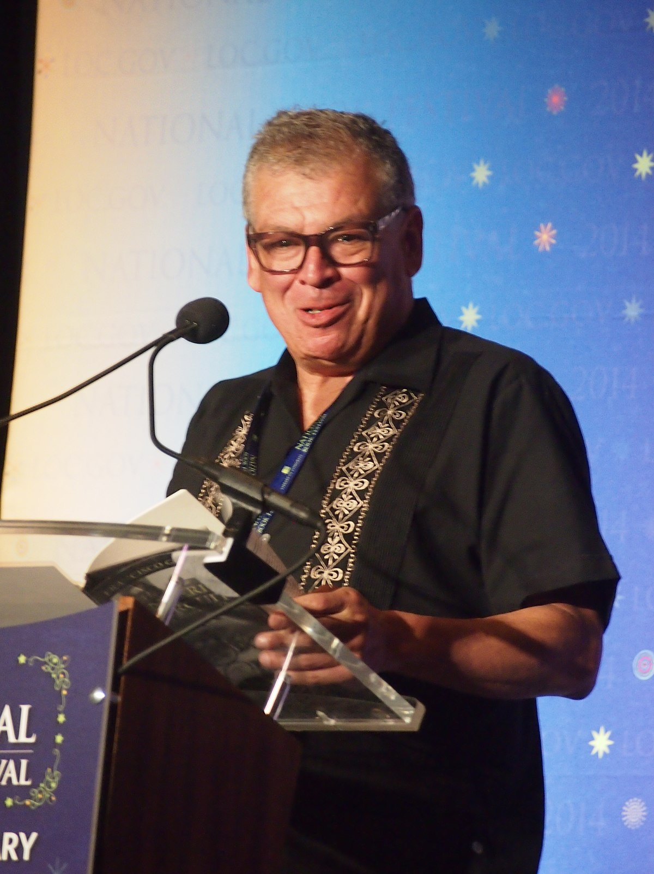
弗朗西斯科·戈德曼（Francisco Goldman）已出版了四部小说和两部非小说类作品。《白鸡的漫漫长夜》（The Long Night of White Chickens）曾荣获美国科学院苏·考夫曼新人奖（Sue Kaufman Prize for First Fiction）。其小说曾入围笔会/福克纳奖（PEN/Faulkner Prize）、国际IMPAC都柏林文学奖（International IMPAC Dublin Literary Award）和信徒图书奖（Believer Book Award）。《政治谋杀的艺术》（The Art of Political Murder）曾荣获Index on Censorship T.R. Fyvel Book Award和WOLA/Duke Human Rights Book Award，目前由乔治·克鲁尼改编为一部政治纪录片。The Interior Circuit被《洛杉矶时报》（Los Angeles Times）评为本年度十大最佳作品之一，并获得了Blue Metropolis文学节的Premio Azul奖。戈德曼的最新作品《念及她名》（Say Her Name）赢得了费米娜外国小说奖（Prix FeminaÉtranger），并已改编为故事片。他的作品已经被翻译成十六种语言出版。

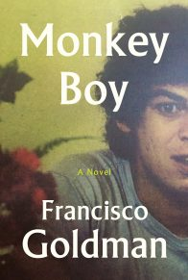
中文书名：《猴子男孩》
英文书名：MONKEY BOY
作 者：Francisco Goldman
出 版 社：Grove Atlantic
代理公司：ANA/Conor Cheng
页 数：336页
出版时间：2021年5月
代理地区：中国大陆、台湾
审读资料：电子稿
类 型：大众文学
版权已授：美国，英国，墨西哥、土耳其

内容简介：

戈德曼此前的小说《念及她名》（Say Her Name）曾入选《纽约时报》（New York Times）优秀读物及《出版者周刊》（Publishers Weekly）的年度最佳作品（Best Book of the Year），并收获了一众好评，包括《纽约时报书评》（New York Times Book Review）热情洋溢的封面点评，称其“充满激情，感人至深……”。戈德曼期待已久的新作品《猴子男孩》（Monkey Boy）是一部自传式小说，讲述了49岁的小说家兼记者弗朗西斯科·戈德堡（Francisco Goldberg）的生活和时代。

《猴子男孩》（Monkey Boy）是一出生动的悲喜剧，讲述了故事的叙述者——自传人物弗朗西斯科·戈德堡（Francisco Goldberg）试图回家的故事。戈德堡（又名弗兰克，帕克，弗兰基吉）已经在墨西哥城生活了十多年，不过现在为了躲避因报道危地马拉谋杀案而受到的生命威胁回到了纽约。距离上一段发生在墨西哥城的感情已经过去五年了，最近他又开始约会，对象是他在一所小学做志愿者时认识的一位年轻的移民保姆。弗朗西斯科被两个女人拉回家乡波士顿郊区进行为期一周的访问，其中一位是年轻时见证他遭受屈辱的高中女友，另一位则是他迷人而神秘的母亲约兰达（Yolanda），这部小说就围绕着他像暗星般的母亲展开。如果弗朗西斯科能够解开她的秘密并理解她的生活，他最终能够接受自己吗？

《猴子男孩》（Monkey Boy）透露出一种滑稽和热情，揭露了隐藏在弗朗西斯科家庭和他成长的社区的残酷，经历战争和人权侵犯的新闻事业以及生活在分裂身份中的影响——无论犹太人/天主教徒、拉丁美洲人/北美人、还是本地人/外国人——都是他选择的残酷头衔，无论越南战争时期又或者仇外情绪日益上升的当下。像罗伯特·博拉尼奥（Roberto Bolaño）、丹尼斯·约翰逊（Denis Johnson）、戴维·格罗斯曼（David Grossman）甚至索尔·贝娄（Saul Bellow）的独白小说，或者瓦莱里娅·路易莎利（Valeria Luiselli）的公路小说《失踪儿童档案》（Lost Children Archive）一样，弗朗西斯科·戈德堡（Francisco Goldberg）通过《猴子男孩》（Monkey Boy）带领我们踏上一段深刻的旅程，领略了作家的生活、记忆、身份和爱情。

媒体评价：

“戈德曼将自传和自创融合在一起，创造出这本拥有核强度的小说……这既像是记者的笔记本，又像艺术家的素描书，每个细节都生动、有意义，每个迷人的人物都带领我们进入争取自由和尊严斗争的传送门。虽然沉浸在创伤和孤独、偏见和残暴、秘密和谎言之中，但戈德曼这本迷人的多向小说也闪烁着温柔、喜剧性的荒诞、感性的迷恋、重新获得的爱、维持生命“记住每一秒钟”的愿望，以及对每个元素恰到好处的救赎。”
----《书单》（Booklist）星级评论

“戈德曼的故事中有温暖和人性的光辉，难以抗拒。”
----《科克斯书评》（Kirkus Reviews）星级评论

“太引人入胜了…… 光是戈德曼直接、亲密的写作就值得一读。”
----《出版者周刊》（Publishers Weekly）。

“本书的作者正式美到令人心痛的《念及她名》的作者，在这本令人着迷的自传小说中，他占据了中心位置……会让人想起苏珊·蔡的《信任练习》。”
---- O Magazine

“弗朗西斯科·戈德曼……弗朗西斯科·戈德堡？弗兰基·吉！他曾创作出最温柔、最肮脏的情爱！最聪明、最诡异的孩子！让我们既心碎、又同情得无以复加的畸形父爱！除了他，还有谁能做到这一切？弗朗西斯科·戈德曼是无法被归类的，正如这本让我不得不长出第二个心脏，才能包容这全部的强烈柔情的书。从他令人着迷的第一本书《白鸡的漫漫长夜》（The Long Night of White Chickens）开始，戈德曼就成了我的文学英雄，这种吸引力，一直持续到他毫不逊色的最新作品《猴子男孩》（Monkey Boy）。他是一位真正的原创者，一个最罕见的作家，是我们生活中不可或缺的那种人。”
----苏珊·蔡（Susan Choi）

“戈德曼的目光横扫了美国各个圈层所发生的暴力活动，从新英格兰郊区家庭中发生的痛苦的家庭暴力，到高中校园里的种族歧视，再到美国政府对拉丁美洲国家进行的政治和军事干预，他向我们展现这些暴力问题究竟在何种深层次上相互交织，相互影响。《猴子男孩》这本书在愤怒和希望之间取得了绝妙的平衡，它带着我们踏上了一段令人大开眼界的旅程，这段旅程穿越了这个国家的历史上常常被人忽视的层面，既充满温情，又不乏恐惧。这是一部强有力、不容忽视的作品。”
----瓦莱里娅·路易塞利（Valeria Luiselli）

“弗朗西斯科·戈德曼，我们最杰出的政治作家之一，而他的内核又奇迹般地是一个契诃夫（Chekhov）。这部小说狂野、有趣，它让你感受痛苦，同时也促成你进行一次深刻的检讨和改变。”
----丽芙卡·戈臣 （Rivka Galchen）

“《猴子男孩》写得既温柔又精确。它告诉我们，作为一个美国人，拥有许多不同的身份认同的滋养——其中也包括那些神秘的、被掩盖的秘密来源——意味着什么。这是关于波士顿和危地马拉两个城市的故事，也是关于一个男人和他的母亲的关系的故事。这是一本有关我们该如何拼凑我们的过去的书。戈德曼以令人惊叹的抒情性和不遗余力的清晰度弥合了想象和记忆之间的鸿沟。”
----康姆·托宾（Colm Tóibín）

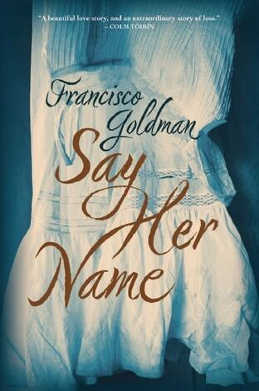
中文书名：《念及她名》
英文书名：SAY HER NAME
作 者：Francisco Goldman
出 版 社：Grove/Atlantic
代理公司：ANA/Conor Cheng
页 数：350页
出版时间：2011年1月
代理地区：中国大陆、台湾
审读资料：电子稿
类 型：大众文学
简体中文本曾授权，目前版权已回归

中简本出版记录
书 名：《念及她名》
作 者：(美) 弗朗西斯科·高德曼
出 版 社：湖南文艺出版社
译 者：杨扬 / 子文
出 版 年：2012年1月
页 数：253页
定 价：29.8元
装 帧：平装

内容简介：

2005年夏，广受赞誉的小说家弗朗西斯科•高德曼在一座浪漫的墨西哥庄园里，同美丽的年轻女作家奥拉•埃斯特拉达举行了婚礼。然而，在他们的第二个结婚纪念日到来之前，奥拉在度假中意外身亡。深陷悲痛和自责之中的高德曼本想一死了之，但是，他最终没有那样做，而是深情写就了《念及她名》，这部记录着他的炽烈爱情与无法言说的失落的小说。当纯真的爱情终被无尽的悲伤所取代，作家内心的悲痛感受，也在书中缓缓释放。

在转眼间变为鳏夫之后，高德曼极尽自己所能，收集着有关妻子的一切大事小情，渴望以此让奥拉仍然活在自己记忆的每个角落。从她与那性格强悍、早年离异的母亲相依为命在墨西哥城度过的童年及大学时光，到她在哥伦比亚大学的进修，再到他们在纽约的新婚燕尔，以及去往墨西哥与欧洲的旅行……通过对这些往昔情境的描述，以及对那如棱镜般折射出其天赋的、奥拉本人的文笔的摘录，高德曼找寻着奥拉生命的精华所在，并为她因意外辞世而戛然而止的才华深感痛惜。

而随着作家渡过了极端悲痛之下那段难以自持的阶段，其字里行间透露出的幽默，为这份伤痛平添了一丝令人慰藉的亮色；他为我们还原出一份真实生动的爱情的面貌：欢乐有加，却又深沉如许。

《念及她名》是一则绝美的爱情故事，也是一次对命运与责任的直白追问，还是对奥拉的一场深切缅怀：告诉我们她曾是谁，她本该是谁。

感谢您的阅读，请将反馈信息发送至：Conor@nurnberg.com.cn

程衍泽 (Conor)
安德鲁·纳伯格联合国际有限公司北京代表处
北京市海淀区中关村大街甲59号中国人民大学文化大厦1705室，100872
电 话：010-82504406
手 机：13072260205（微信同号）
传 真：010-82504200
Email：Conor@nurnberg.com.cn
网址：http://www.nurnberg.com.cn
微博：http://weibo.com/nurnberg
豆瓣小站：http://site.douban.com/110577/
微信订阅号：ANABJ2002

